


Alianza entre dos empresas de referencia en La Rioja y a nivel nacional en el sector de los ascensores,

La empresa riojana Ascensores POLO se integra en el Grupo DUPLEX en una operación que beneficiará a miles de clientes

- Es la mayor integración entre empresas del sector de los ascensores en los últimos dos años en nuestro país
- El nuevo acuerdo entre POLO y DUPLEX tiene como objetivo dar el mejor servicio a los más de 2000 clientes de la región

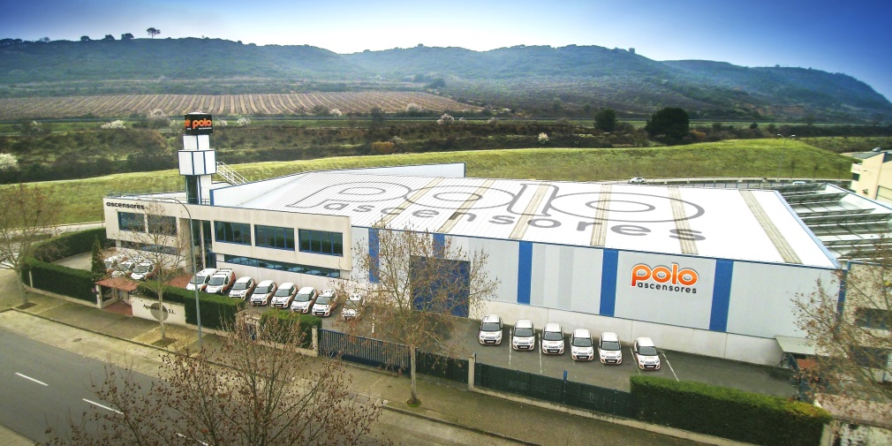

La Rioja / Madrid, 19 de junio de 2023.- DUPLEX y POLO, empresas familiares especializadas en la instalación y el mantenimiento de ascensores, acaban de anunciar que el 1 de julio se completará el proceso de integración de POLO en DUPLEX, operación que beneficiará a los miles de clientes que confían en ellas. Para ello, pondrán a su servicio la suma de sus recursos y su amplia experiencia en el sector.
La exitosa trayectoria de estas dos empresas, históricas en la industria de la elevación, garantiza una alianza que tiene un compromiso claro: la excelencia.
En palabras de Fernando Tobar, director general de DUPLEX, “esta operación reforzará el excelente servicio que ofrecía POLO a sus clientes. El equipo local y la marca se mantienen, pero ahora contarán con un mayor soporte técnico y tecnológico que nos ayudará a ser más rápidos y mejores”.
Por su parte, Juncal Polo, propietaria de Ascensores POLO, afirma que “DUPLEX, al igual que POLO, tiene una historia de empresa familiar, emprendedora, honesta y cercana. Nuestros más de 55 años de experiencia nos han enseñado que estos atributos son los más valorados por los clientes”.
En la actualidad, DUPLEX se sitúa como una de las empresas de referencia en España, con presencia en 18 provincias y un parque de mantenimiento de más de 24.000 unidades. Por su parte, Ascensores POLO es líder del mercado en La Rioja, comunidad autónoma que la vio nacer, y presta servicio a más de 2.000 ascensores.
Los clientes disfrutarán de nuevos beneficios derivados de esta alianza. Entre ellos, un centro logístico con miles de referencias de repuestos de todos los fabricantes del mercado, un departamento específico de formación en maniobras de ascensores multimarca y varios Certificados de Calidad.

Una unión de gran relevancia en el sector de los ascensores

Con esta integración, la de mayor volumen de los últimos dos años del sector en España, DUPLEX continúa con su estrategia de expansión por el territorio nacional ya que POLO es la sexta empresa que entra a formar parte del grupo desde 2021.
La colaboración entre Ascensores POLO y DUPLEX mantendrá la esencia y los valores que comparten ambas empresas: flexibilidad y confianza. Esta alianza supone la unión del trato cercano, honesto y eminentemente riojano de POLO con los recursos técnicos y humanos, a la altura de las empresas multinacionales del sector, con los que cuenta DUPLEX.
“La integración nos ayudará a unir fuerzas de cara a la nueva normativa (ITC), que traerá cambios importantes al sector. DUPLEX cuenta con un departamento específico que tiene como objetivo anticiparse a esta nueva reglamentación”, refuerza Juncal Polo.

Mejoras en la accesibilidad de las comunidades
Una de las áreas que se verá impulsada será la de la instalación en edificios que no disponen de ascensor. “Nuestra contribución a la sociedad es ayudar a mejorar la accesibilidad en las comunidades, especialmente aquellas con personas limitadas por problemas de movilidad. Todos merecemos un ascensor para poder bajar a la calle”, subraya el director general de DUPLEX.
A partir de ahora todas las actuaciones estarán certificadas en calidad, seguridad y respeto al medioambiente bajo las normas ISO 9001, 45001 y 14001 respectivamente.
Además, con la alianza se incrementa el Seguro de Responsabilidad Civil disponible desde 1,2 hasta 3 millones de euros.

POLO, líder en La Rioja
Ascensores POLO, fundada en 1967 en Logroño por Agustín Polo, es una empresa especializada en el montaje y el mantenimiento de ascensores, montacargas y todo tipo de elevadores. Es un negocio familiar que ha crecido a lo largo de los años sin alejarse de sus valores de esfuerzo, honestidad y compromiso con los clientes.
Su facturación en 2022 fue de más de 3 millones de euros, con una plantilla de 30 personas, 2000 ascensores en mantenimiento y cobertura en toda La Rioja, donde cuenta con un 20 % de la cuota del mercado.

DUPLEX, una empresa de referencia
Empresa española fundada en 1976 y referencia en instalación, reparación y mantenimiento de ascensores de cualquier marca, DUPLEX ofrece sus servicios en 18 provincias con un fuerte compromiso por mejorar la calidad de vida de las personas a través de la accesibilidad total y la sostenibilidad medioambiental.
Su equipo, formado por cerca de 400 profesionales, da servicio a un parque de más de 24 000 ascensores. En 2022, el grupo alcanzó una facturación de 43 millones de euros. Además, cuenta con uno de los índices de rotación de clientes y empleados más bajos de todo el sector.

Si necesitas más información sobre la alianza entre DUPLEX y POLO o quieres entrevistar a alguno de sus responsables, puedes ponerte en contacto con nosotros:

Actitud de Comunicación
María Contenente
maria.contenente@actitud.es
Teléfono: 913022860 / 692075701

